РЕСПУБЛИКА БЕЛАРУСЬ
ПАСПОРТ
9044
захоронения жертвы войны
(учетный номер)

1. Место и дата захоронения Гродненская область, Свислочский район, Новодворский (область, район, город,
сельский совет, аг. Новый Двор (православное кладбище), 1941 года.
сельсовет, населенный пункт, число, месяц, год)
2. Вид захоронения индивидуальная могила.
3. Охранная зона (границы захоронения) длина – 2 м, ширина – 1 м.
4. Краткое описание захоронения и его состояние памятник из бетона с металлическим крестом, состояние – удовлетворительное.

5. Количество захороненных:
Всего | В том числе по категориям |  |  |  |  |  |  |  | Из них |  | Приме-чание
Всего | военнослужащих |  | участников  сопротивления |  | военнопленных |  | жертв войн |  | изве-стных | неиз-вест-ных | Приме-чание
Всего | изве-стных | неиз-вест-ных | изве-стных | неиз-  вест-  ных | изве-стных | неиз-  вест-  ных | изве-стных | неиз-  вест-  ных | изве-стных | неиз-вест-ных | Приме-чание
1 | - | - | - | - | - | - | 1 | - | 1 | -

6. Персональные сведения:
№  п/п | Воинское звание | Фамилия | Имя | Отчество  (если таковое имеется) | Дата рождения | Дата гибели или смерти | Место первичного захоронения | Место службы | Место рождения и призыва
1 | - | Гончаревич | Михаил | Георгиевич (Григорьевич) | 1908 | 1941 | - | - | -

7. Кто осуществляет уход за захоронением Новодворский сельский исполнительный комитет, УСП «Новый Двор – Агро».

8. Фотоснимок захоронения 9. Карта расположения
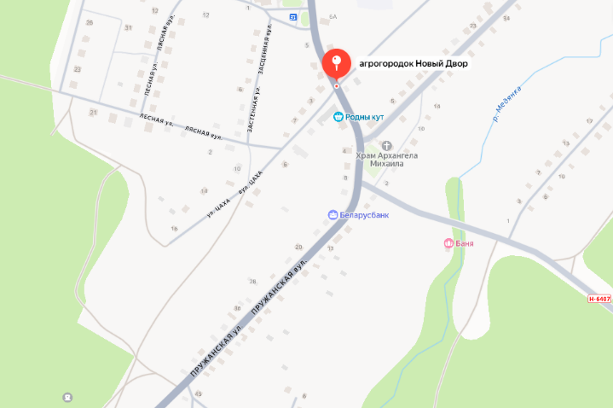
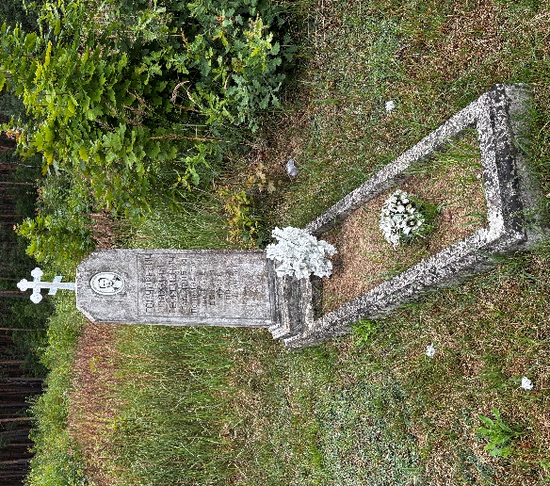
.

10. Дополнительная информация: убит немецко-фашистскими захватчиками.

11. Подписи уполномоченных представителей:

Председатель Свислочского
районного исполнительного комитета А.С. Грицкевич
М.П.

« 10 » августа 2026 г.

Военный комиссар Волковысского,
Берестовицкого и Свислочского районов
полковник В.И. Герасимчук
М.П.

« 10 » августа 2026 г.

